

GameTrial 샘플

*\*이 샘플은 [2016년 8월 Xbox One XDK]*

# 설명

이 샘플에서는 Xbox One을 사용하여 게임 평가판을 구현하는 방법을 보여줍니다. 시험 라이선스 또는 전체 라이선스하에서 실행중인 경우 제목이 확인할 수 있는 방법과 해당 라이선스가 등록된 사용자에 대한 지침을 제공합니다. 이벤트 처리 및 활성 사용자를 라이선스가 부여된 XUID로만 제한하는 것과 같은 몇 가지 모범 사례도 표시됩니다. Game Trials가 Xbox One에서 작동하는 방식에 대한 보다 포괄적인 설명은 [Xbox One 게임 평가판 - 모범 사례](https://developer.xboxlive.com/ko-kr/platform/development/education/Pages/WhitePapers.aspx) 백서를 참조하세요.

# 샘플 사용하기

실제 평가판 라이선스로 테스트할 수 있는 유일한 방법은 게임을 Sandbox의 마켓 플레이스로 보내고 평가판 라이선스로 다운로드하는것입니다. 이러한 이유로 Game Trials 샘플은 XDKS.1 샌드 박스에 저장되어 시험 버전을 사용할 때 사용할 수 있는 사용자 및 기능의 적절한 흐름을 다운로드하고 확인합니다

Game Trials 샘플을 다운로드하고 실제 평가판 라이선스를 사용하려면 Xbox 홈 화면의 검색옵션으로 이동하여 'Trials'을 검색하세요.

그리고 완전 라이선스 게임을 위한 이 화면도 검색하세요.

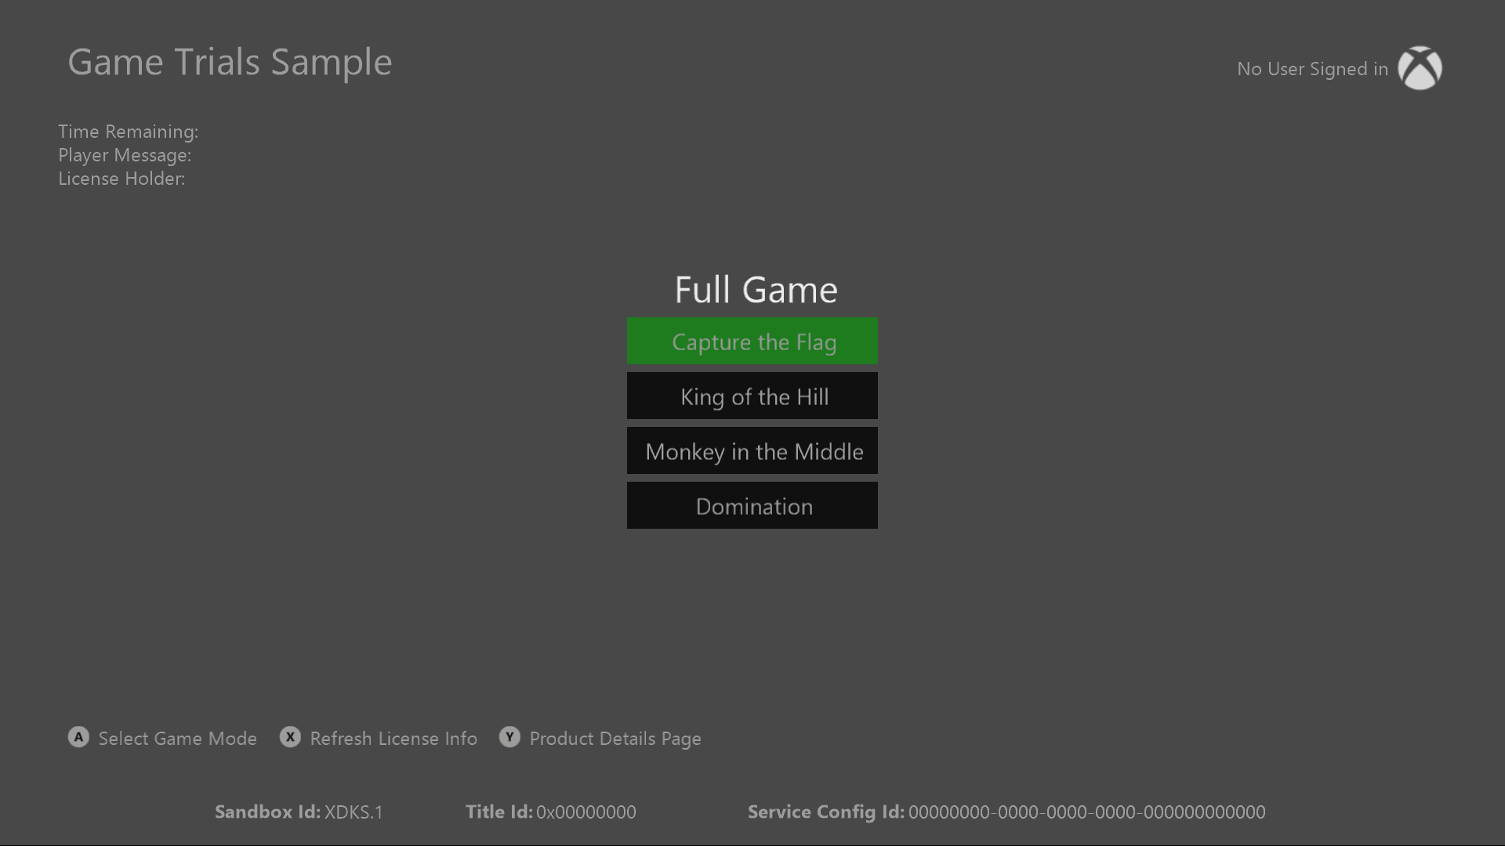

|  |  |
| --- | --- |
| 액션 | 게임 패드 |
| 메뉴 옵션을 선택하세요 (평가판 라이선스에서 게임의 게이팅 액세스 및 기능 및 모드를 시뮬레이트합니다) | A 버튼 |
| 수동으로 라이선스 정보 새로 고침 | X 버튼 |
| 전체 라이선스 구입 / 업그레이드를 위해 마켓 플레이스 세부 정보 페이지를 엽니 다. | Y 버튼 |

# 구현 정보

/ LT로 서명한 모든 패키지 또는 Visual Studio를 통해 시작할 때 패키지에 전체 라이선스가 자동으로 배포됩니다. 이 때문에 완전히 테스트하는 유일한 방법은 평가판 제품을 샌드 박스에 올려 놓는 것입니다.

현재 라이선스 상태 및 정보를 얻으려면 LicenseInformation 클래스를 확인하세요.

Windows::ApplicationModel::Store::CurrentApp::LicenseInformation

이 클래스는 라이선스가 시험 버전이거나 전체인지 여부, 라이선스가 등록된 사람 / 게임의 활성 사용자가 되어야 하는 사람, 라이선스 변경 알림을 추적하는 이벤트 처리기 및 라이선스가 언제 업데이트되는지에 대한 다음 정보를 제공합니다.

ExpirationDate 구성원은 현재 라이선스가 만료될 때까지의 예상치일 뿐이며 절대시간으로 사용해서는 안됩니다. ExpirationDate는 제목이 시작된 직후 가장 정확하며 일시 중지 이벤트에서 다시 시작하여 캐시한 후 확인해야 합니다. 실제 만료 시간과 보고된 시간 (ExpirationDate)은 5-10 분 사이에 변동될 수 있으므로 제목에 남은 시간을 예상하는데 가장 적합합니다. 시간이 짧은 (30 ~ 20 분 미만)경우 제목은 사용자에게 평가판이 거의 끝났음을 알리는 자체 알림을 보내고 전체 소매 게임으로 판매를 올릴 수 있습니다.

라이선스로 인해 모든 사용자가 콘솔에서 제목을 시작할 수 있으므로 시간 제한 시험을 진행할 때 제목이 게임을 진행중인 활성 사용자 (진행 저장 등)가 라이선스 정보의 XUID와 일치하도록 엄격히 적용해야 합니다. 그렇지 않으면 사용자는 무료 Xbox Live 계정을 만들어 더 많은 평가판 라이선스를 얻고 무제한의 시간동안 실제 계정으로 계속 게임을 즐길 수 있습니다. 라이선스가 현재 소비되고 있는 사용자에게만 게임기능을 엄격하게 고정시키면 이 'ride-along'시나리오가 차단됩니다. 이 샘플에서는 활성 계정 (계정 선택 도구에서 선택한 사용자)이 현재 라이선스가 등록된 사용자와 일치하지 않으면 모든 주 메뉴 항목을 잠그는 방법으로 이를 보여줍니다.

두 명의 사용자가 로그인하고 모두 평가판 라이선스를 보유한 경우 오래된 (획득 한 첫 번째) 라이선스가 사용됩니다. 따라서 한 명의 사용자가 평가판을 사용하고 다른 사용자가 유효한 평가판 라이선스가 오래된 제품에 로그인하면 시스템이 이전 라이선스를 사용하기 시작하여 LicenseChanged 이벤트가 발생하여 귀하의 소유권을 알립니다.